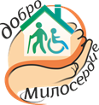
Областное государственное бюджетное учреждение социального обслуживания
«Ново-Ленинский дом – интернат для престарелых и инвалидов»
ВЫСШИЕ НАРОДНЫЕ ШКОЛЫ

Иркутск, 2018
«Библиотека - аптека души»
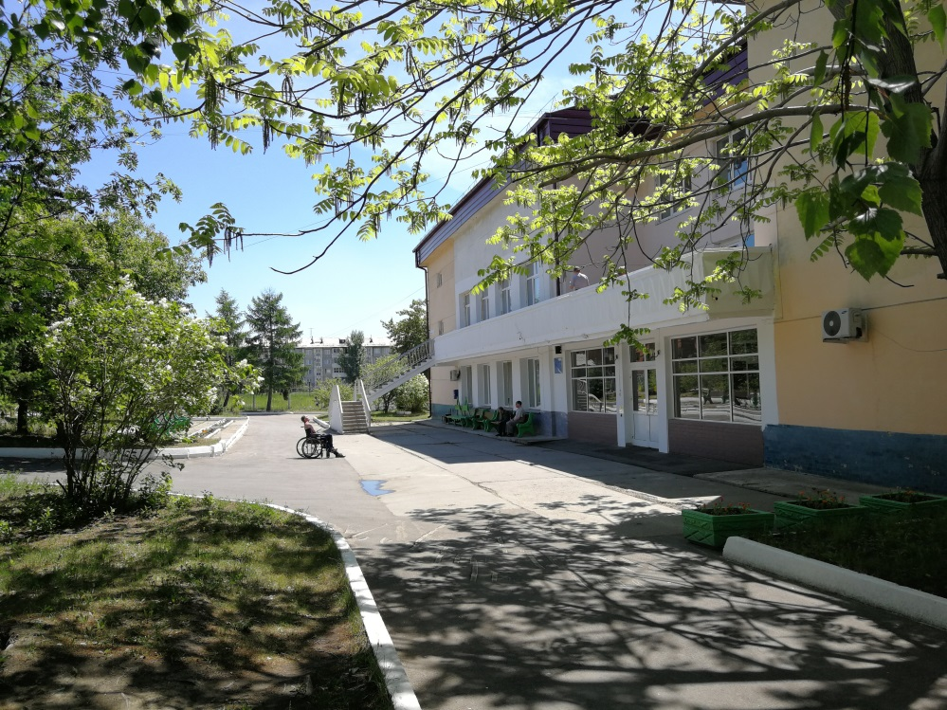
Библиотерапия - это одна из форм психотерапии, направленная на улучшение состояния читателя. Она довольно сильно и длительно воздействует на человека. Терапевтический эффект достигается за счет формирования у читателя активной самостоятельной жизненной позиции, которая помогает справляться с проблемами в будущем.
На базе библиотеки дома-интерната открыты
высшие народные школы:
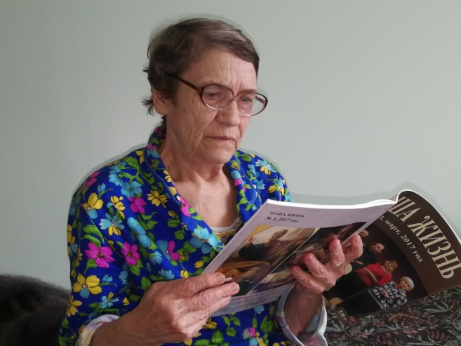
Клуб «Обзор прессы»
Печатные издания занимают ведущее место среди источников информации. Периодические издания являются частью библиотечного фонда, источником оперативной информации.
Литературная гостиная
Это свободное общение о литературном материале. Цель: знакомство с жизнью и творчеством писателей, поэтов, художников и музыкантов, известных людей.
Комедийный киногид - знакомство с произведениями киноискусства, с творчеством талантливых режиссеров.
Язык искусства «Зеркало души» Цель: повышение социальной адаптации пожилых людей, инвалидов, формирование положительной социальной среды для активизации резервов здоровья, психики, творческих способностей и продления активного долголетия. «Инклюзивный доброволец» Цель: поддержка социально незащищенных категорий населения; популяризация технологий инклюзивной практики; развитие добровольчества; формирование инклюзивной культуры.
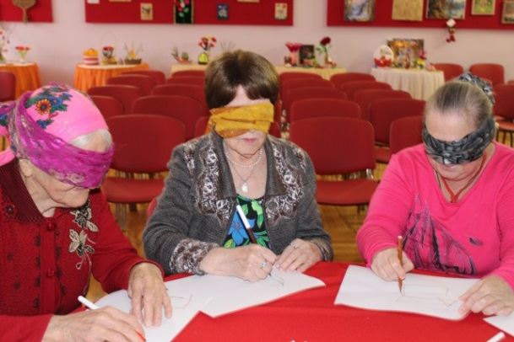
Академия взаимоотношений «С годами мудрость обретаем» Цель: решение задачи профилактики социального одиночества путем повышения психологической грамотности пожилых людей и инвалидов в области человеческих взаимоотношений и понимания мотивов поведения окружающих, помочь узнать и освоить психологические подходы к построению взаимоотношений.
Психологические игры «Не в бровь, а в глаз»
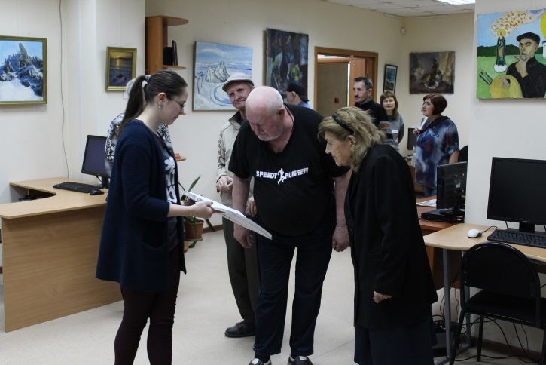
Тренировка функций мышления, коммуникативных навыков; личностная трансформация и помощь в разрешении актуальных проблем; формирование новых способов самовыражения; повышение эмоционального тонуса. Игры раскрывают потенциал человека, способствуют росту самоуважения, учат ценить свою и чужую индивидуальность.
Клуб любителей экскурсий «Мир»
Проведение реальных и виртуальных обучающих экскурсий с использованием «Говорящих книг», крупношрифтовых и со шрифтом Брайля; тифлофлешмагнитофонов (для слепых и слабовидящих), интернет и многое другое.

На базе кабинета психолога В числе групповых мероприятий и техник, применяемых психологами дома-интерната, следующие:
1. «Ретро-терапия» — основанная на положительном влиянии на эмоциональный фон пожилых получателей социальных услуг позитивных воспоминаний, достигается путем создания уютной домашней атмосферы и просмотра фильмов прошлых лет.
Программа «Ретро-терапия» направлена на:
сохранение и продление социальной активности клиентов;
- профилактику одиночества, улучшение качества жизни через активные контакты с участниками группы;
- удовлетворение потребностей в коммуникации и признании;
- осознание и осмысление жизни;
- пробуждение новых интересов, облегчение установления дружеских контактов;
- активизацию личной активности клиентов;
- формирование позитивного взгляда на жизнь.
2-«ИЗО-терапия»— мероприятие, по желанию получателя социальных услуг, может носить, как групповой, так и индивидуальный характер. Кабинет психолога всегда открыт для желающих заняться художественным творчеством.
Изотерапия – это один из наиболее распространенных и широко применяемых видов арт-терапии. Лечение и решение разнообразных проблем с помощью изобразительного искусства очень популярно и доступно многим. Человек (клиент) может выразить себя, свои мысли, переживания, эмоции и чувства – все, что скрыто в его внутреннем мире – с помощью линий, форм и цветов на бумаге или холсте.
Изотерапия – эффективный и действенный метод, который помогает человеку справиться с негативными эмоциями, снять нервно-психическое напряжение. Для рисования используется широкий спектр материалов: разные краски (гуашь, акварель, акрил и др.), карандаши, уголь, пастель, восковые мелки – всё, что оставляет след на бумаге и способно создать рисунок или отпечаток. Несмотря на свою эффективность, изотерапия как отдельная методика лечения и психологической помощи появилась около полувека назад.
3. Мелкая моторика - это совокупность скоординированных действий нервной, мышечной и костной систем, в сочетании со зрительной системой, для выполнения мелких, точных движений кистями и пальцами рук и ног.
В быту человеку ежеминутно требуется совершать какие-нибудь действия мелкой моторики, от примитивных жестов до очень мелких движений.
Хорошо развитая мелкая моторика активно взаимодействует со вниманием, мышлением, координацией, наблюдательностью, воображением, памятью (зрительной и двигательной). Да и разве сама по себе хорошо развитая рука приносит мало пользы? Ведь именно благодаря ей человек всю жизнь делает так много нужных вещей: пишет, рисует, застегивает пуговицы и завязывает шнурки, и, наконец, работает на том же компьютере, поэтому, от её развития напрямую зависит его качество жизни.
Мелкая моторика развивается естественным образом, начиная с младенческого возраста на базе общей моторики. Сначала ребёнок учится хватать предмет, после появляются навыки перекладывания из руки в руку, так называемый "пинцетный захват" и т. д., к двум годам он уже способен рисовать, правильно держать кисточку и ложку. В дошкольном и раннем школьном возрасте моторные навыки становятся более разнообразными и сложными. Увеличивается доля действий, требующих согласованных действий обеих рук.
Развитие мелкой моторики можно ускорить следующими способами:
- Упражнения с мелкими предметами- пазлы, мозаика, бисер, бусины и т. п.
- Массаж кистей и пальцев
- Лепка
4. Коррекционные мероприятия, проводимые в релаксационной комнате: сеансы релаксации, направленные на снятие эмоционального напряжения, занятия на развитие мелкой моторики, с целью адаптации и самообслуживания в быту.
- Осуществляется психологическое просвещение среди получателей социальных услуг, а так же персонала (стенды, лекции различной тематики).
- Действует проект «Особая дата», включающий поздравление получателей социальных услуг с праздниками ( Дни рождения, Новый год (костюмированное), День Победы, 8 Марта и т.д.)
- Лекции о здоровом образе жизни
- Так же психологи осуществляют сопровождение и участие в массовых мероприятиях ( концерты, экскурсии).

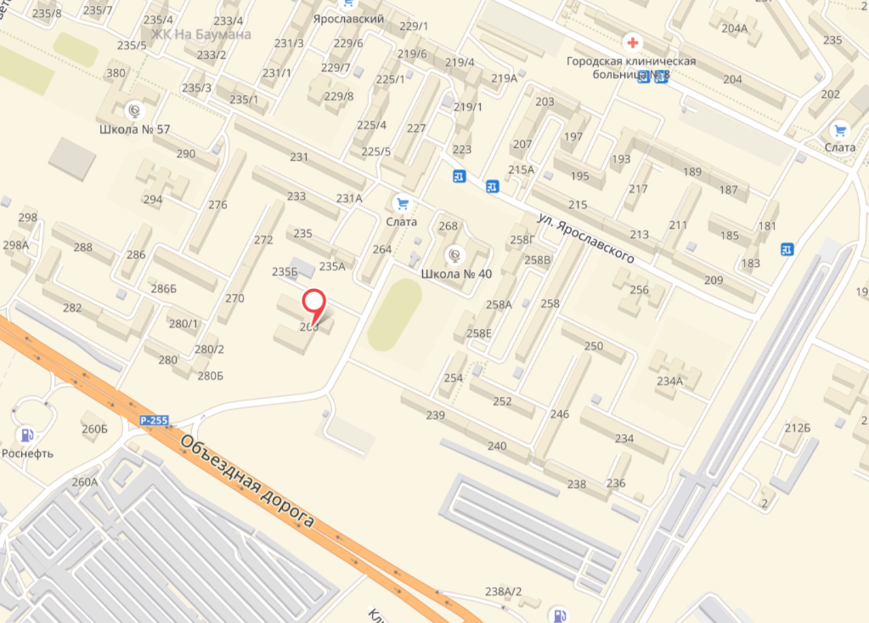

Адрес места нахождения:
664048, город Иркутск,
ул. Ярославского, дом 260
Телефоны: приемная 8(3952)44-32-13,
отдел кадров 8(3952) 47-34-63
Факс: 8(3952)44-32-13, 44-30-44
Электронная почта: nldi@bk.ru
График работы администрации:
с понедельника по пятницу
с 08.00ч. до 17.00ч.,
перерыв на обед с 13.00ч. до 14.00ч.
выходные дни: суббота и воскресенье

